LABORATORIO DE MECÁNICA DE FLUIDOS I

LABORATORIO # 9

TEMA: PRESIÓN HIDROSTÁTICA-SUPERFICIES SUMERGIDAS

INTEGRANTES:

* Marien Muñoz 3-746-1595
* Fernando Guiraud 8-945-692
* Manuel Moreno

# 1. Introducción

Las fuerzas hidrostáticas son la fuerza resultante causada por la carga de presión de un líquido que actúa sobre superficies sumergidas. El cálculo de la fuerza hidrostática y la ubicación del centro de presión son temas fundamentales en la mecánica de fluidos. El centro de presión es un punto en la superficie sumergida en el que actúa la fuerza de presión hidrostática resultante.

# 2. Aplicación práctica

La ubicación y la magnitud de la fuerza de presión del agua que actúa sobre las estructuras de control del agua, como presas, diques y compuertas, son muy importantes para su diseño estructural. La fuerza hidrostática y su línea de acción también se requieren para el diseño de muchas partes de equipos hidráulicos.

# 3. Objetivo

Los objetivos de este experimento son dobles:

• Determinar la fuerza hidrostática debido al agua que actúa sobre una superficie parcial o totalmente sumergida; • Determinar, tanto experimental como teóricamente, el centro de presión.

# 4. Método

En este experimento, la fuerza hidrostática y el centro de presión que actúan sobre una superficie vertical se determinarán aumentando la profundidad del agua en el tanque de agua del aparato y alcanzando una condición de equilibrio entre los momentos que actúan en el brazo de equilibrio del aparato de prueba. Las fuerzas que crean estos momentos son el peso aplicado al brazo de equilibrio y la fuerza hidrostática sobre la superficie vertical.

# 5. Equipo

El equipo requerido para llevar a cabo este experimento es el siguiente:

* Aparato de presión hidrostática Armfield F1-12, • Una jarra y

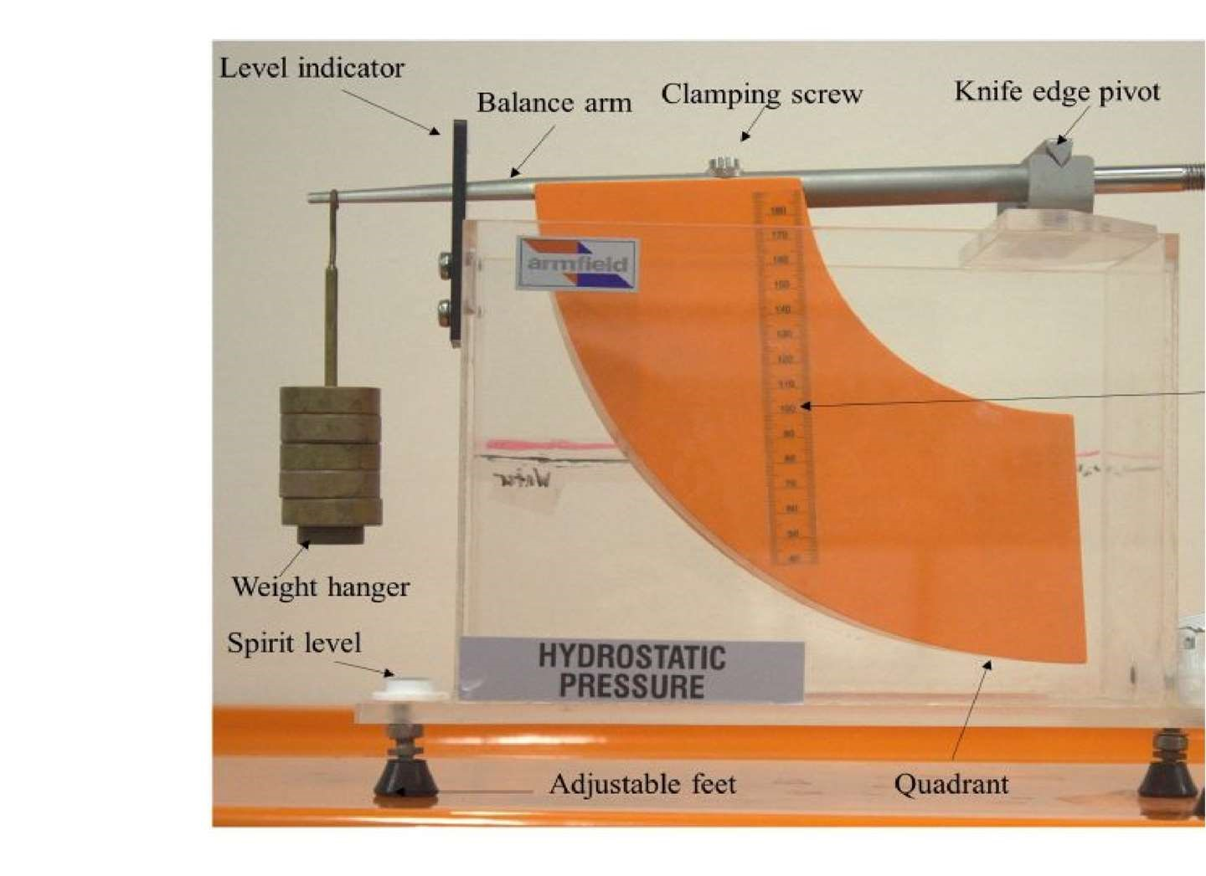

* Reglas, para medir las dimensiones reales del cuadrante.

## 6. Descripción del equipo

Figura 1.1: Aparato de presión hidrostática Armfield F1-12

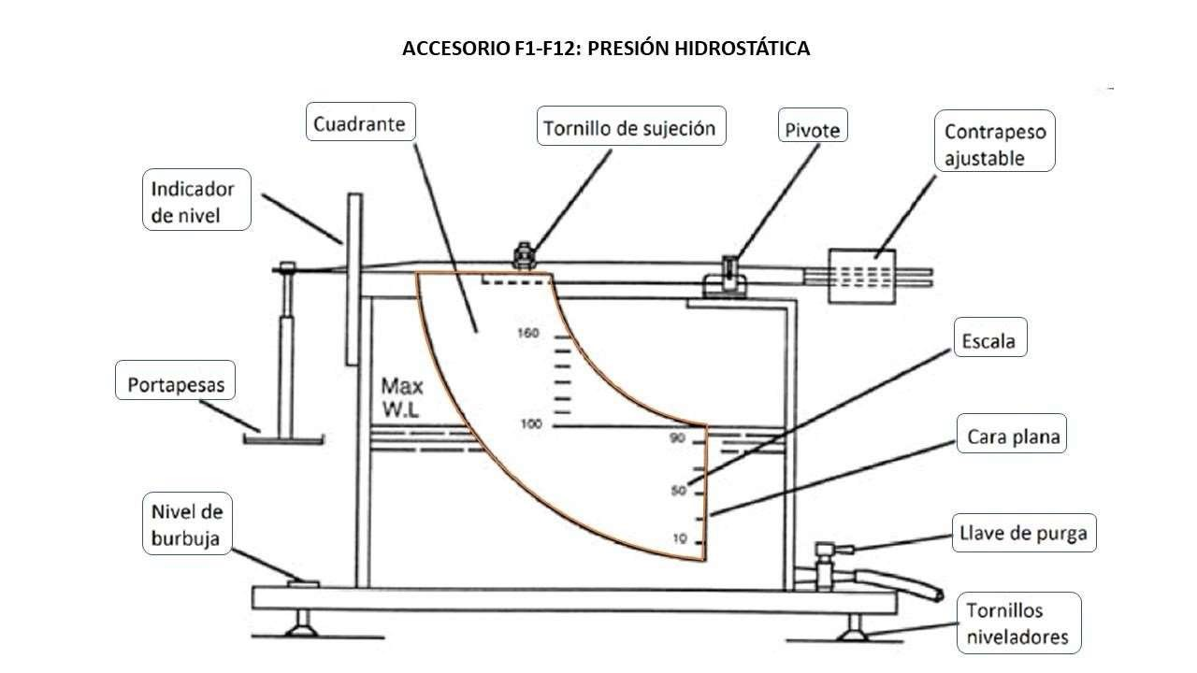

## 7. Teoría

En este experimento, cuando el cuadrante se sumerge agregando agua al tanque, la fuerza hidrostática aplicada a la superficie vertical del cuadrante se puede determinar considerando lo siguiente [1]:

* La fuerza hidrostática en cualquier punto de las superficies curvas es normal a la superficie y se resuelve a través del punto de pivote porque se encuentra en el origen de los radios. Las fuerzas hidrostáticas en las superficies curvas superiores e inferiores, por lo tanto, no tienen un efecto neto: no hay torque que afecte el equilibrio del conjunto porque las fuerzas pasan a través del pivote.
* Las fuerzas en los lados del cuadrante son horizontales y se cancelan entre sí (iguales y opuestas).
* La fuerza hidrostática sobre la cara vertical sumergida es contrarrestada por el contrapeso. La fuerza hidrostática resultante sobre la cara puede, por lo tanto, calcularse a partir del valor del contrapeso y la profundidad del agua.
* El sistema está en equilibrio si los momentos generados alrededor de los puntos de pivote por la fuerza hidrostática y el peso agregado (= mg) son iguales, es decir:

donde:

m: masa en el colgador de peso,

L: longitud del brazo de equilibrio (Figura 1.2) F: Fuerza hidrostática

y: distancia entre el pivote y el centro de presión (Figura 1.2).

Luego, la fuerza hidrostática calculada y el centro de presión en la cara vertical del cuadrante se pueden comparar con los resultados experimentales.

### 7.1 Fuerza hidrostática

La magnitud de la fuerza hidrostática resultante (F) aplicada a una superficie sumergida viene dada por:

dónde:

PC:presión en el centroide de la superficie sumergida

A: área de la superficie sumergida

yc: centroide de la superficie sumergida medida desde la superficie del agua,

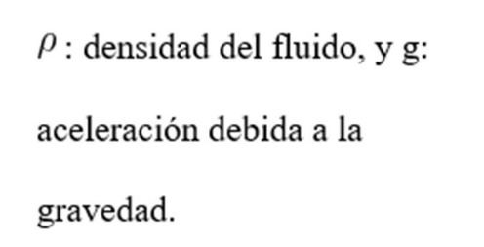

La fuerza hidrostática que actúa sobre la cara vertical del cuadrante se puede calcular como:

* Plano vertical parcialmente sumergido (Figura 1.2a):

* Plano vertical completamente sumergido (Figura 1.2b):

dónde:

B: ancho de la cara del cuadrante(m)

d: profundidad del agua medida desde la base del cuadrante(m)

D: altura de la cara del cuadrante (m)

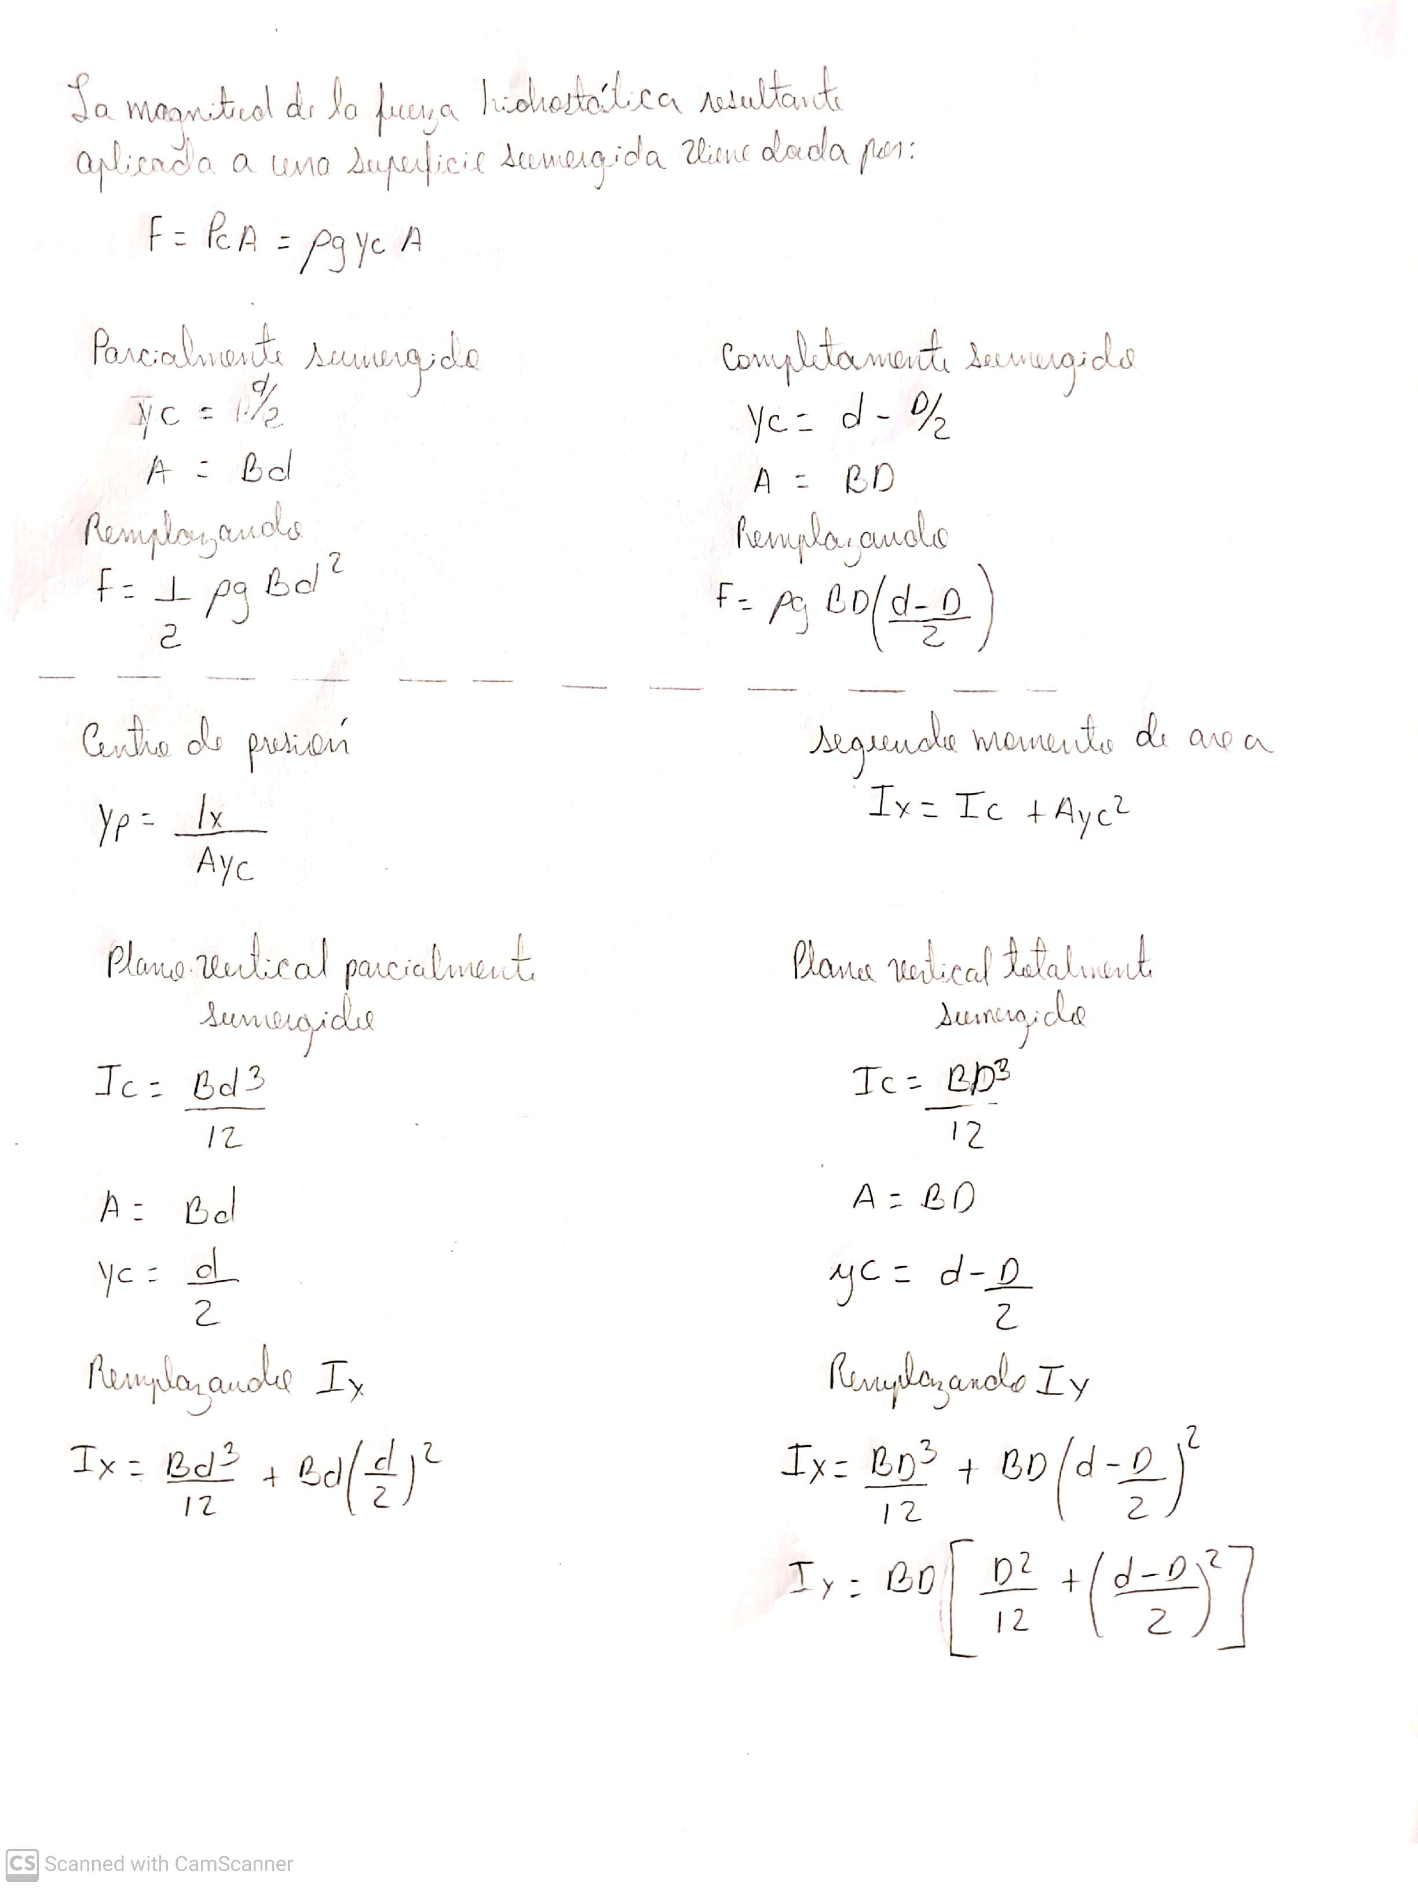

### 7.2 Determinación teórica del centro de presión

El centro de presión se calcula como:

momento del área del cuerpo sumergido alrededor de un eje en la superficie



Da

es el segundo

libre. Por el uso del paralelo teorema de ejes:



donde yc es la profundidad del centroide de la superficie sumergida

Ix es el segundo momento de área del cuerpo sumergido sobre el eje centroidal

se calcula como:

* Plano vertical parcialmente sumergido:

* Plano vertical totalmente sumergido:



La profundidad teórica del centro de presión debajo del punto de pivote viene dada por:

en el que H es la distancia vertical entre el pivote y la base del cuadrante.

La sustitución de la ecuación (6a y 6b) y en (4) y luego en (7) produce los resultados teóricos, como sigue:

* Plano vertical parcialmente sumergido (Figura 1.2a):

* Plano rectangular vertical completamente sumergido (Figura 1.2b):

Figura 1.2a: Cuadrante parcialmente sumergido (c: centroide, p: centro de presión)

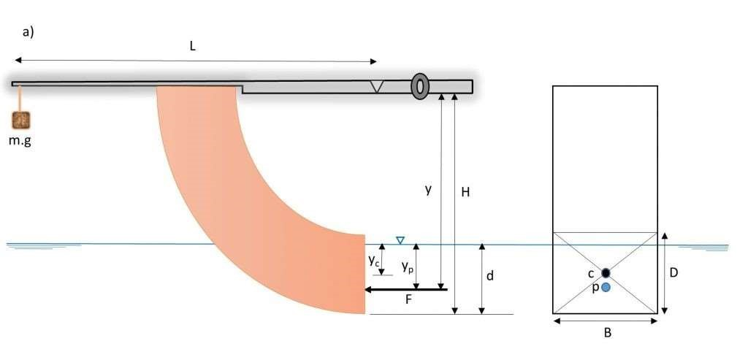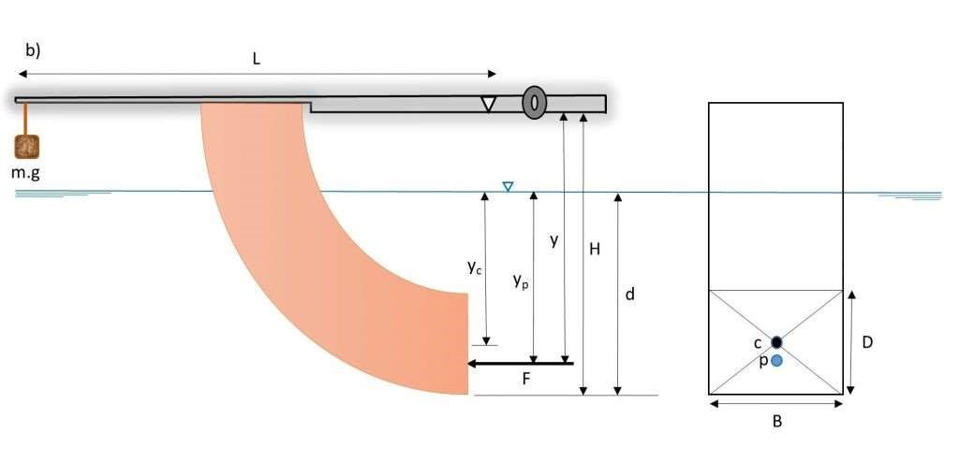

Figura 1.2b: Cuadrante completamente sumergido (c: centroide, p: centro de presión)

Tabla 1. Tabla de valores constantes preestablecidos para la práctica. (ESPOL-FIMCP, 2017).

|  |  |
| --- | --- |
| Constantes | Valores |
| 𝝆 = 𝒅𝒆𝒏𝒔𝒊𝒅𝒂𝒅 𝒅𝒆𝒍 𝒂𝒈𝒖𝒂 | 1000 [𝑘𝑔⁄𝑚3] |
| 𝑩 = 𝒂𝒏𝒄𝒉𝒐 𝒅𝒆 𝒍𝒂 𝒑𝒍𝒂𝒄𝒂 | 75.00 ± 0.01 [𝑚𝑚] |
| 𝑫 = 𝒂𝒍𝒕𝒖𝒓𝒂 𝒅𝒆 𝒍𝒂 𝒑𝒍𝒂𝒄𝒂 | 100 ± 0.01 [𝑚𝑚] |
| 𝑯 = 𝒑𝒓𝒐𝒇𝒖𝒏𝒅𝒊𝒅𝒂𝒅 𝒕𝒐𝒕𝒂𝒍 | 199.82 ± 0.01 [𝑚𝑚] |
| 𝑳 = 𝒍𝒐𝒏𝒈𝒊𝒕𝒖𝒅 𝒅𝒆𝒍 𝒃𝒓𝒂𝒛𝒐 𝒅𝒆 𝒎𝒂𝒔𝒂𝒔 | 275.20 ± 0.01 [𝑚𝑚] |
| 𝜸 = 𝒑𝒆𝒔𝒐 𝒆𝒔𝒑𝒆𝒄í𝒇𝒊𝒄𝒐 𝒅𝒆𝒍 𝒂𝒈𝒖𝒂 | 9810 [𝑁⁄𝑚3] |

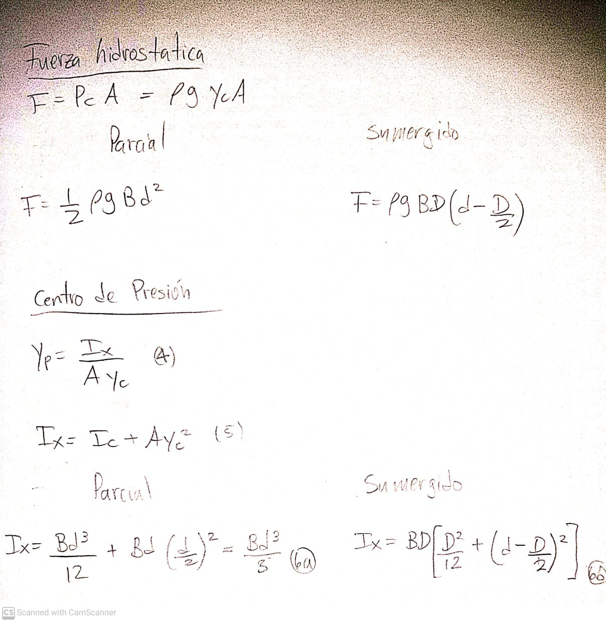

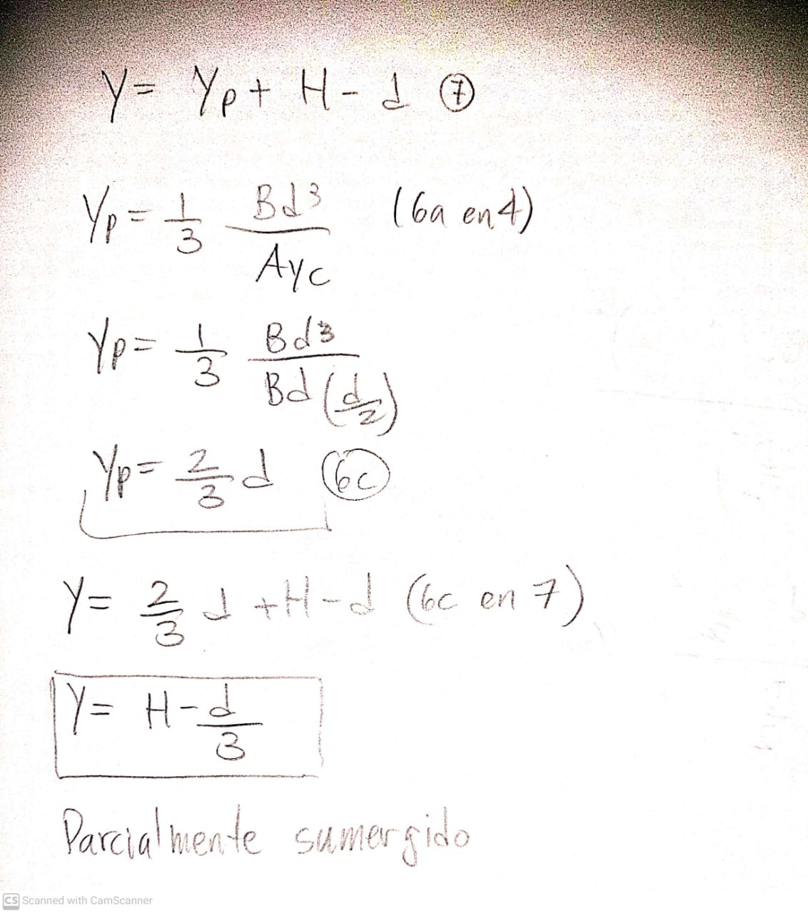

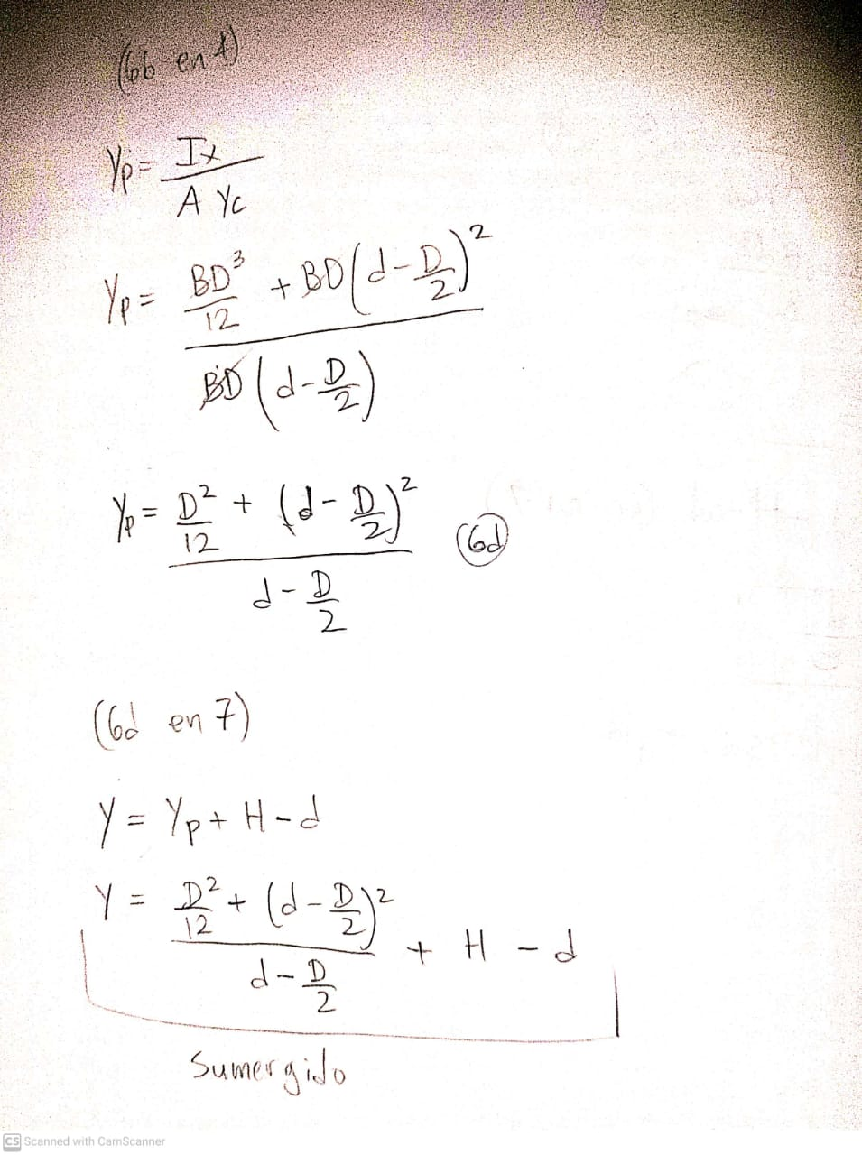

### 7.3 Determinación experimental del centro de presión

Para el equilibrio del aparato experimental, los momentos sobre el pivote están dados por la ecuación (1). Por sustitución de la fuerza hidrostática derivada, F de la ecuación (3a yb), tenemos:

* Plano vertical parcialmente sumergido (Figura 1.2a):

* Plano rectangular vertical completamente sumergido (Figura 1.2b):

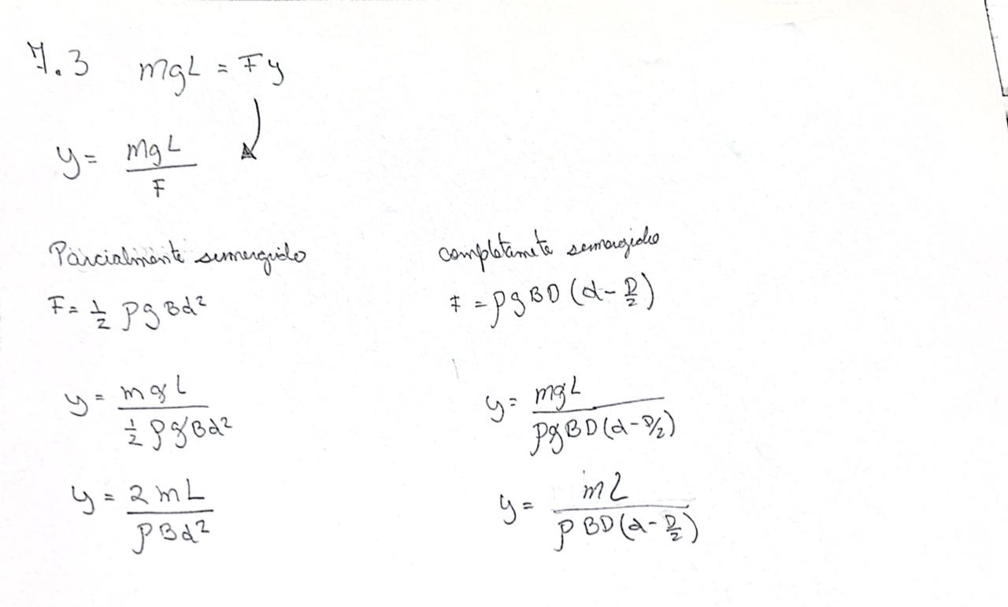

## 8. Procedimiento experimental

Comience el experimento midiendo las dimensiones del extremo vertical del cuadrante (B y D) y las distancias (H y L), y luego realice el experimento siguiendo los siguientes pasos:

* Limpie el cuadrante con un trapo húmedo para eliminar la tensión superficial y evitar que se formen burbujas de aire.
* Coloque el aparato en una superficie nivelada y ajuste los pies atornillados hasta que el nivel de burbuja circular incorporado indique que la base es horizontal. (La burbuja debe aparecer en el centro del nivel de burbuja).
* Coloque el brazo de equilibrio en los bordes de la cuchilla y verifique que el brazo se balancee libremente.
* Coloque el colgador de pesas en el extremo del brazo de equilibrio y nivele el brazo, usando el contrapeso, de modo que el brazo de equilibrio esté horizontal.
* Agregue 50 gramos al colgador de peso.
* Agregue agua al tanque y permita que el agua se asiente.
* Cierre la válvula de drenaje al final del tanque, luego agregue agua lentamente hasta que la fuerza hidrostática en la superficie final del cuadrante esté equilibrada. Esto se puede juzgar alineando la base del brazo de equilibrio con la parte superior o inferior de la marca central en el resto de la balanza.
* Registre la altura del agua, que se muestra al costado del cuadrante en mm. Si el cuadrante está parcialmente sumergido, registre la lectura en la parte parcialmente sumergida de la Tabla de datos sin procesar.
* Repita los pasos, agregando 30 g, 20g, 50g, 50g, 100g, 50g, 50g, 40g y 50g . Cuando el cuadrante esté completamente sumergido, registre las lecturas en la parte totalmente sumergida de la Tabla de datos sin procesar.
* Repita el procedimiento a la inversa retirando progresivamente los pesos.
* Suelte la válvula de agua, retire los pesos y limpie el agua derramada.

## 9. Resultados y cálculos

### 9.1 Resultado

* Altura del extremo del cuadrante, D (m) = 0.10 m
* Ancho de sumergido, B (m) = 0.075 m
* Longitud del brazo de equilibrio, L (m) = 0.275 m
* Distancia desde la base del cuadrante al pivote, H (m) = 0.20 m

Todas las lecturas de masa y profundidad de agua deben registrarse en la Tabla de datos sin procesar:

#### Tabla de datos Superficies Parcialmente Sumergidas

|  |  |  |
| --- | --- | --- |
| Prueba no. | Masa, m (kg) | Profundidad de inmersión, d (m) |
| 1 |  |  |
| 2 |  |  |
| 3 |  |  |
| 4 |  |  |
| 5 |  |  |

#### Tabla de datos Superficies Totalmente Sumergidas

|  |  |  |
| --- | --- | --- |
| Prueba no. | Masa, m (kg) | Profundidad de inmersión, d (m) |
| 6 |  |  |
| 7 |  |  |
| 8 |  |  |
| 9 |  |  |
| 10 |  |  |

### 9.2 Cálculos

Calcule lo siguiente para los cuadrantes parcial y totalmente sumergidos, y regístrelos en la Tabla de resultados:

* Fuerza hidrostática (F) Ecuaciones 3a y 3b.
* Profundidad teórica del centro de presión debajo del pivote (y) Ecuaciones 8a y 8b.
* Profundidad experimental del centro de presión debajo del pivote (y)

Ecuaciones 9a y 9b

#### Tabla de resultados

|  |  |  |  |  |  |  |
| --- | --- | --- | --- | --- | --- | --- |
| Prueba experimental de No. | (kg) | Masa | Profundidad de inmersión, d (m) | Fuerza hidrostática  Profundidad  F(N) | Profundidad teórica del centro de presión (m) | Profundidad experimental del centro de presión (m) |
| 1 |  |  |  |  |  |  |
| 2 |  |  |  |  |  |  |
| 3 |  |  |  |  |  |  |
| 4 |  |  |  |  |  |  |
| 5 |  |  |  |  |  |  |
| 6 |  |  |  |  |  |  |
| 7 |  |  |  |  |  |  |
| 8 |  |  |  |  |  |  |
| 9 |  |  |  |  |  |  |
| 10 |  |  |  |  |  |  |

## 10. Informe

Su informe debe incluir lo siguiente:

* Tabla (s) de datos sin procesar
* Tabla (s) de resultados
* Gráficos de los siguientes gráficos:

◦ Fuerza hidrostática (eje y) vs profundidad de inmersión (eje y),

◦ Profundidad teórica del centro de presión (eje y) vs a la profundidad de inmersión (eje x),

◦ Profundidad experimental del centro de presión (eje y) vs a la profundidad de inmersión (eje x),

◦ Profundidad teórica del centro de presión (eje y) frente a la profundidad experimental del centro de presión (eje x). Calcule y presente el valor para este gráfico, y ◦ Masa (eje y) vs profundidad de inmersión (eje x) en un gráfico de escala log-log.

Trendline Error

Trendline Error

0.000

1.000

2.000

3.000

4.000

5.000

6.000

7.000

8.000

0

0.02

0.04

0.06

0.08

0.12

0.14

0.16

0.18

0.1

Fuerza Hidrostática (N)

Profundidad de Inmersión(m)

Fuerza Hidrostática vs Profundidad de Inmersión

|  |  |  |  |  |  |  |  |  |  |  |  |  |  |  |  |  |  |  |  |  |  |  |  |  |  |  |  |  |  |  |  |  |  |  |  |  |  |  |  |  |  |  |  |  |  |  |  |  |  |  |  |  |  |  |  |  |  |  |  |  |  |  |  |  |  |  |  |  |  |  |  |  |
| --- | --- | --- | --- | --- | --- | --- | --- | --- | --- | --- | --- | --- | --- | --- | --- | --- | --- | --- | --- | --- | --- | --- | --- | --- | --- | --- | --- | --- | --- | --- | --- | --- | --- | --- | --- | --- | --- | --- | --- | --- | --- | --- | --- | --- | --- | --- | --- | --- | --- | --- | --- | --- | --- | --- | --- | --- | --- | --- | --- | --- | --- | --- | --- | --- | --- | --- | --- | --- | --- | --- | --- | --- |
| Trendline Error   |  |  |  |  |  |  |  |  |  | | --- | --- | --- | --- | --- | --- | --- | --- | --- | |  |  |  | In | mersión |  |  |  |  | |  |  |  |  |  |  |  |  |  | |  |  |  |  |  |  |  |  |  | |  |  |  |  |  |  |  |  |  | |  |  |  |  |  |  |  |  |  | |  |  |  |  |  |  |  |  |  | |  |  |  |  |  |  |  |  |  | |  |  |  |  |  |  |  |  |  |   Trendline ErrorProfundidad Teórica del Centro de Presión vs Profundidad de  Profundidad Teórica del Centro de Presión (m)  0.190  0.185  0.180  0.175  0.170  0.165  0.160  0.155  0.150  0 0.02 0.04 0.06 0.08 0.1 0.12 0.14 0.16 0.18  Profundidad de Inmersión(m) |

Trendline Error

Trendline Error

0.150

0.155

0.160

0.165

0.170

0.175

0.180

0.185

0

0.04

0.06

0.08

0.1

0.02

0.14

0.16

0.18

0.12

Profundidad Experimental del Centro de Presión(m)

Profundidad de Inmersión(m)

Profundidad Experimental del Centro de Presión vs

Pr

ofundid

ad de In

mersión

|  |  |  |  |  |  |  |  |  |  |  |  |  |  |  |  |  |  |  |  |  |  |  |  |  |  |  |  |  |  |  |  |  |  |  |  |  |  |  |  |  |  |  |  |  |  |  |  |  |  |
| --- | --- | --- | --- | --- | --- | --- | --- | --- | --- | --- | --- | --- | --- | --- | --- | --- | --- | --- | --- | --- | --- | --- | --- | --- | --- | --- | --- | --- | --- | --- | --- | --- | --- | --- | --- | --- | --- | --- | --- | --- | --- | --- | --- | --- | --- | --- | --- | --- | --- |
| Centro de Presión Teórico vs Experimental   |  |  |  |  |  |  |  | | --- | --- | --- | --- | --- | --- | --- | |  |  |  |  |  |  |  | |  |  |  |  |  |  |  | |  |  |  |  |  |  |  | |  |  |  |  |  |  |  | |  |  |  |  |  |  |  | |  |  |  |  |  |  |  | |  |  |  |  |  |  |  |   0.185  Centro de Presión Experimental(m)  0.180  0.175  0.170  0.165  0.160  0.155  0.150  0.155 0.160 0.165 0.170 0.175 0.180 0.185 0.190  Centro de Presión Teórico(m) |